[贵州民族大学Nano Letters被质疑，网友发现数据不符，要求解释](https://mp.weixin.qq.com/s?__biz=MzIxMDEwNDU1OA==&mid=2647883412&idx=1&sn=7dca63355756671ccbe09288af54f8b0)

[Pubpeer](javascript:void(0);)2025-05-05 12:18:46新加坡

 **提示**：**欢迎点击上方「Pubpeer」↑关注我们！**

编者按

**最新、最快、最真实的科研匿名评价论文报道；关注高校院所科研生态，欢迎提供新闻线索。联系邮箱：Pubpeer@qq.com**



近日，贵州民族大学的研究团队在《Nano Letters》（2024 年）上发表了一篇名为 “Resonance Wavelength Stabilization of Quasi - Bound States in the Continuum Constructed by Symmetry Breaking and Area Compensation” 的研究。该研究聚焦于通过对称破缺和面积补偿产生的准连续束缚态（QBICs）。研究成果显示理论计算和实验数据吻合度良好，如论文图 1（曲线取自论文图 4 (e) 和 4 (f)，α = 0.286 时）呈现单峰结构。

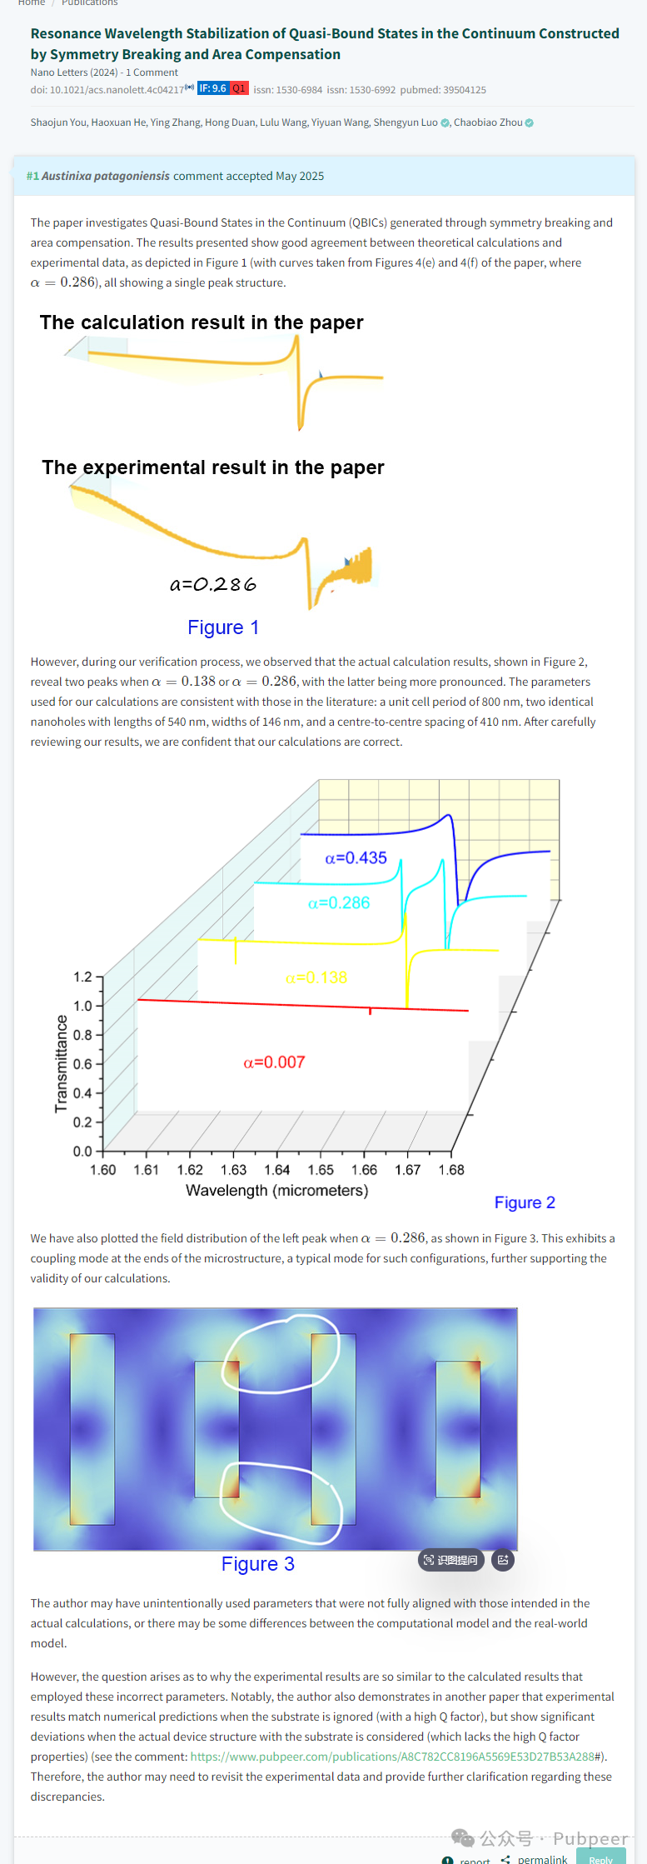

然而，网友 “Austinixa patagoniensis” 在验证过程中发现，当 α = 0.138 或 α = 0.286 时，实际计算结果（图 2）呈现双峰，α = 0.286 时更为明显。网友计算所采用的参数与文献一致：单位晶胞周期 800nm，两个相同纳米孔，长度 540nm，宽度 146nm，中心间距 410nm。并且网友绘制了 α = 0.286 时左峰的场分布（图 3），展现出微观结构末端的耦合模式，进一步证明计算的正确性。

网友推测，作者可能无意中使用了与实际计算不完全一致的参数，或者计算模型与现实模型存在差异。但令人疑惑的是，为何实验结果与使用这些 “错误” 参数的计算结果如此相似。此外，作者在另一篇论文中表明，忽略衬底时实验结果与数值预测相符（高 Q 因子），考虑实际带衬底的器件结构时则有显著偏差。因此，网友呼吁作者重新审视实验数据，对这些差异作出进一步解释。

https://pubpeer.com/publications/879D0633E77015EDC641FCB95A58B1

来源：公众号pubpeer原创，文章涉及作者姓名都为音译名字；转载贴子请注明出处，若没注明pubpeer公众号出处，构成侵权。





声明：转载此文是出于传递更多信息之目的。若有来源标注错误或侵犯了您的合法权益，请作者持权属证明与本网联系，我们将及时更正、删除，谢谢

**Pubpeer，专注科研工作者。关注请长按上方二维码。投稿、合作、转载授权事宜请联系本号，回复2025，微信ID：BikElisabeth  或邮箱：Pubpeer@qq.com**